مشاكل وحلول في القراءة والكتابة والإملاء والخط

مشكلة وحل ( 1 ) : الطالب / ـة يعرف بعض الحروف ولا يعرف البعض الآخر !
من أفضل العلاج لنسيان الحروف ربطها بالملموس ، وقد وضعت علاجا اختصره فيما يلي :
1- مسح عام لكل الحروف للوقوف على الحروف المستهدفة
يعني : أكتب الحروف التي درسناها على السبورة أو في أوراق ثم أوزعها على الطلاب المستهدفين
أو المشكوك في إتقانهم ، وأسأل كل طالب عن جميع الحروف وأحدد الحروف التي لم يتقنها
2- أسجل الحروف غير المتقنة لدى كل طالب في ورقة ( انظر البرنامج )
3- يعطى كل طالب ضعيف ورقة الحروف المجوفة وأؤشر على الحروف المستهدفة ليقوم الطالب بتلوينها
من بين كل الحروف التي في الورقة ) واجب منزلي ( يكرر هذه الحروف الملونة حفظا ويأتي من الغد لأقومه فيها .
إذا استطاع حفظها جميعا فالحمد الله .. وإذا لم يستطع ننتقل للخطوة التالية :
4- نرسم الحروف التي لم يتمكن من حفظها على قص ولصق بقلم خطاط ) فلوماستر( أو بقلم السبورة
فإنه على الجانب الورقي لا يُمسح ، ونطالبه أن يقصها في البيت ويلصقها
على ) ورقة كراسة ( ويحفظها ويأتي بها لأقومه في اليوم التالي ...
4- يعد ذلك كله إذا بقيت حروف لم يتقنها ... نحدد له تلك الحروف
ونطالبه برسمها بواسطة الصلصال ولصقها في ورقة كراسة .. ويكرر حفظها .. ويأتي بها ونسأله من اليوم التالي
5- إذا بقيت أيضا حروف لم يتقنها نربط الحرف بصورة أو رسمه في ورقة ليحفظ تلك الحروف الحروف
مع ملاحظة :
إمكانية تكرار الواجب الواحد أكثر من مرة خاصة إذا كان هناك متسع من الوقت
لا يلزم أن يكون الواجب يوميا .. يكمن أن يستغرق يومين لاسيما في وجود متسع من الوقت .
المراجعة لكل الحروف مع الحروف المستهدفة حتى لا ينسى شيئا منها
وهذا البرنامج جاهز يحوي إشعارًا لولي الأمر والخطوات المستخدمة والمتابعة وأوراق العلاج المصاحبة
برنامج متكامل لعلاج الضعف في الحروف - قراءة وكتابة
http://www.tttt4.com/mod.php?mod=fil...tem&itemid=479

--------------------------------------------------------------------------------------------

مشكلة وحل ( 2 ) : الطالب / ـة يعرف الحروف لكن لا يقرأ !!!
هذه مشكلة تهجئة الكلمة .. وعدم قراءة الكلمة يرجع لاختلاف مهارات الكلمات ...
وهذا الخطأ يقع فيه كثير من الأسر وبعض من يعلم النشء بطريقة غير تأسيسية
وتعليم الطالب بطريقة الترديد طريقة فاشلة لأن الطالب لن يقرأ إلا ما تردده عليه
ثم إنها مجهدة للمعلم لأنه في كل مرة سوف يردد كلمات جديدة بينما لو علمهم قواعد
القراءة بطريقة المهارات لتعلموا كلمات كثيرة جدا تمشي على نفس القواعد التي تعلموها
ثم إن طريقة التعليم بالترديد تجعل الطالب يحفظ بدون أن يفهم لماذا قرأ هكذا ! ،
وكذلك سوف تكون قراءته حكرا على ما ردده !
فالحاصل .. أن تعليم تهجئة كلمة ثلاثية الحركات ليس كتعليم تهجئة كلمة فيها مد ... وكذلك ليس كتعليم
كلمة فيها سكون .... إلخ فكل مهارة لها طريقة تهجئة خاصة بها
وأوضح أكثر :
إذا تعلم حروف المد وميزها من بين الحروف وتعلم أنها تقرأ مع ما قبلها تعلم كيف يقرأ الكلمة التي بها مد
ولتعلم كيفية قراءة الحرف الساكن أعلمه كيف يقف على الحرف الساكن بتعليم المقاطع الساكنة أولا
وفي حالة ال القمرية : تقرأ ( الْ ) منفصلة عن بقية الكلمة لأن اللام حرف ساكن ويقرأ مع ماقبله
وفي حالة ال الشمسية : لا تنطق اللام الذي يلي الألف ( وسوف ترى أن الطالب يدغمه فيما بعده تلقائيا )
وفي حالة همزة الوصل تقرأ الألف إذا كانت الكلمة مستقلة
وإذا قرأت مع ماقبلها ( تطير !!! ) لا تنطق ... ( اِشترى ) _ ( فاشترى)
إلخ .. ولست هنا أقصد إلا التمثيل وأما شرح المهارات فألحقته في آخر الموضوع
فالحاصل أن الأمر يختلف حسب المهارة
والطريقة العامة للقراءة بالتهجئة هي ( التحليل والتركيب )
يعني أقطع الكلمة حرفا حرفا (تحليل ) ثم أجمعها )تركيب )
والطريقة المتبعة للعلاج :
كل مرة ندربه على مهارة معينة
كلمات تحوي تلك المهارة ولا نتعداها حتى يفهم المهارة ويطبق قراءتها
بعد ذلك ننقل معه إلى مهارة أخرى ... وهكذا
ومع التدريب والممارسة يكون التعود ثم ) الانطلاق والاسترسال ( إن شاء الله .
ولا ننسى المراجعة للمهارات السابقة أول بأول حتى لا تُنسى والوسيلة تفي بذلك إن شاءالله
المطلوب :
لوحة فلين وسيلة في الفصل ) انظر الرابط الخاص (
وورقة توزع عليهم للمتابعة في المنزل ) ورقة المهارات (
وسوف تجدون أن الوسيلة هي الورقة نفسها لكنها كتبت على لوح فلين
ولا ننسى مع ذلك لوحة الحروف
الأمر هذا جربته وبحمد الله أفاد كثيرا
من هنا بالتفصيل كيفية عمل الوسيلة وشرح الاستخدام ( وسيلة الحروف + وسيلة المهارات )
http://www.loghati.net/vb/showthread.php?t=7842
روابط مهمة جدا ومكملة للموضوع
1- شرح المهارات
http://www.tttt4.com/mod.php?mod=fil...egory&catid=50
2- التهجئة ..... خطوات ...... عقبات ...... إيضاحات
http://loghati.net/vb/showthread.php?t=4403

--------------------------------------------------------------------------------------------

مشكلة وحل ( 3 ) : الطالب / ـة لا يعرف كتابة الكلمات الإملائية !!!
الإملاء هو كتابة الكلمة وفق ما نسمع أو ننطق على القواعد الإملاء المتبعة .
وهذا موضوع قاعدة ( انطق تعرف ) الإملائية !!!!
http://www.loghati.net/vb/showthread.php?t=3635
وهنا تطبيق عملي تفصيلي :
أكتبُ الكلمة على السبورة
أبدأ أولا بالحروف :
) مَ ) ( مُ ) ( م ِ ) ... ( القاعدة انطق تعرف ) .. فالحرف يكتب بالحركة التي أسمعها وأنطقها
ثم الكلمات
أقطع الكلمة بالصوت .. وأوضح لهم أننا كما ننطق نكتب ...
ونطبق هذا عمليا أمامهم على السبورة
نَدَبَ = نـَ دَ بَ = نَدَبَ
نَدِمَ = نـَ دِ مَ = نَدِمَ
أختار كلمة جديدة مثلا ) رَدَمَ (
نتركهم ينظرون في الكلمة ويتأملونها ... ثم نمسح الكلمة
ثم نكتبها في الهواء !
نذكرهم بالقاعدة ( انطق .. تعرف ) والآن نطالبهم بالكتابة في الدفاتر
وعند إملائنا للكلمة نقطعها صوتيا بطريقة موضحة
أصحح الإملاء لهم و اكتب كلمة على السبورة صحيحة للجميع
الآن نوزع قصاصات مكتوبة عليها ( نفس الكلمة = رَدَمَ ) ليتدربوا عليها في المنزل
في اليوم التالي ... بعد تمهيد بسيط لفكرة الإملاء ) انطق تعرف ) نطالبهم
بكتابة الكلمة غيبا في دفاترهم ( إملاء اختباري)
تنبيهات مهمة
لابد أن يعرف الطالب صوت الحركات القصيرة على الحرف ( الفتحة – الضمة – الكسرة (
وأصوات الحرف بالحركات الطويلة ) المد ( كذلك لابد أن يتعرف على الحرف الساكن في الكلمة
وكذلك الشدة ويحدد نوعها ) شدة بالفتح – شدة بالضم – شدة بالكسر ( وكذلك أي مهارة أريد أن يكتبوا كلمة تحتويها
وهذه المهارات يجب أن يتقنها قرائيا قبل التدريب عليها إملائيا .
ويمكن للمعلم بعد تدريس المهارة وإتقانها أن ينتقل لحالة وسط
فيكتب الكلمات مجردة عن الحركات ويقوم الطلاب بوضع الحركات
بعد ذلك تكون مرحلة إملاء الكلمات بالمهارة المحددة
لاختيار كلمات إملائية
راجع كراسة الإملاء ف1 ، ف2
--------------------------------------------------------------------------------------------

مشكلة وحل ( 4 ) : الخط الرديء !! كيف أحسن خط الطالبـ / ـة ؟
أولا : نقاط مهمة في إتقان الكتابة
1-لابد أن يكتب الطالب بقلم مبري جيدا ( غير حاد جدا ولا ثخين( .
2- الإمساك بالقلم بطريقة صحيحة .
انظر هنا http://www.tttt4.com/mod.php?mod=fil...tem&itemid=492
3- الكتابة بخط واضح ليس باهتا ولا قاتما ) عدم الضغط بشدة على القلم (
4-لابد أن تكون الورقة مسطرة ، وإن لم يكن نخط للطالب خطوطا أفقية .
5- في رسم الحرف : عليه أن يعرف نقطة بداية رسم كل حرف
وهناك حروف تتكون من أكثر من مقطع فيعرف متى يقف
كما أن هناك حروفا تكتب بدون رفع اليد فعليه ألا يقف أثناء رسمه لتلك الحروف ) وفي ذلك كله يعتمد على المعلم ثم الأسرة (
6- يراعي في رسم الحرف بقاءه على السطر أو نزوله عنه ، فهناك حروف لا تنزل عن السطر ، وهناك حروف تنزل عن السطر .
انظر هنا http://www.loghati.net/vb/showthread...429#post163429
7- يراعي الطالب أثناء كتابة الكلمة الحروف التي تتصل ببعضها والحروف التي لا تتصل .
انظر الرابط السابق
8- لابد أن تكون الورقة نظيفة حتى بعد استعمال الممحاة .
9ـ الجلسة الصحيحة أثناء الكتابة
10- عند كتابة كلمة أو جمل متتابعة نطلب من التلميذ أن يبدأ من الأسفل حتى يحاكي النموذج الأصل
11- نهتم بأن لا تكون الكلمات مرصوصة بشكل متلاصق ، كذلك لا تكون المسافات كبيرة بين الكلمات
ثانيا : نقاط علاجية
استخدام النماذج المنقطة
الكتابة على الورق الشفاف ) طبع الكلمات (
مسابقة أجمل خط
التحفيز بعبارات التشجيع والهدايا
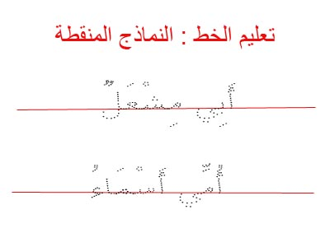
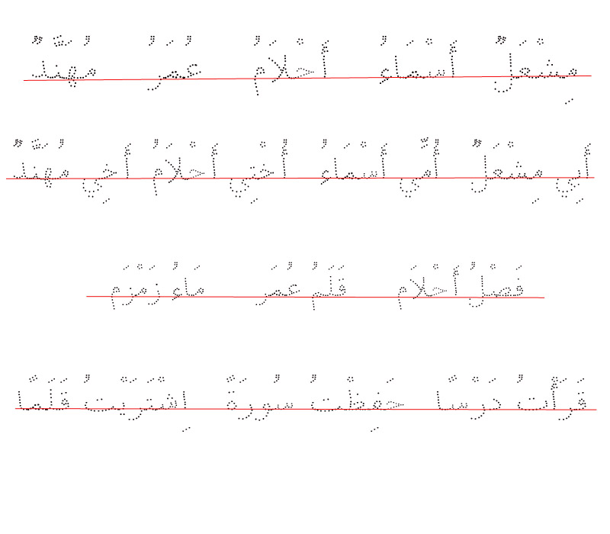
الحروف منقطة لإتقان رسم الحروف وتحسين الخط
http://www.tttt4.com/mod.php?mod=fil...tem&itemid=501
حمل في جهازك الخط المنقط والمسطر من الأخ الفاضل ولد عنيزة
http://loghati.net/vb/showthread.php?t=1093
للاستزادة من مثل هذه الأوراق .. زر موقع أحب فصلي http://aw-f.blogspot.com

